ГУАП
КАФЕДРА № 42
ОТЧЕТ
ЗАЩИЩЕН С ОЦЕНКОЙ
ПРЕПОДАВАТЕЛЬ
Старший преподаватель |  |  |  | Ю. В. Ветрова
должность, уч. степень, звание |  | подпись, дата |  | инициалы, фамилия

ОТЧЕТ О ЛАБОРАТОРНОЙ РАБОТЕ № 2

ПОИСК ИНФОРМАЦИИ НА САЙТЕ ГУАП

по курсу: Основы цифровой грамотности
РАБОТУ ВЫПОЛНИЛ
СТУДЕНТ гр. № | 4629 |  |  |  | А.А. Бурхач
 |  |  | подпись, дата |  | инициалы, фамилия

Санкт-Петербург 2026

Лабораторная работа №2
Цель работы: научиться эффективно находить, критически оценивать и практически использовать информацию из открытых источников, цифровых архивов и профессиональных баз данных для академической и профессиональной деятельности.

ПОРЯДОК ВЫПОЛНЕНИЯ РАБОТЫ

- Архив vs. Современность: эволюция цифрового имиджа вуза
Для выполнения задания был использован сервис Wayback Machine (рисунок 1), позволяющий просматривать архивные версии интернет-сайтов.
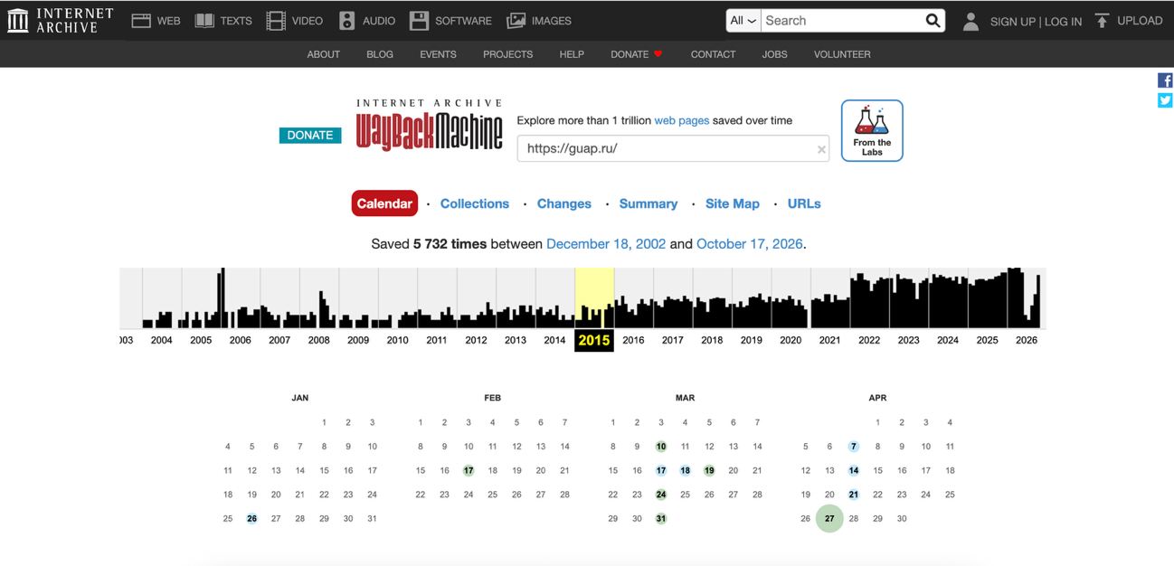
Рисунок 1 – Wayback Machine
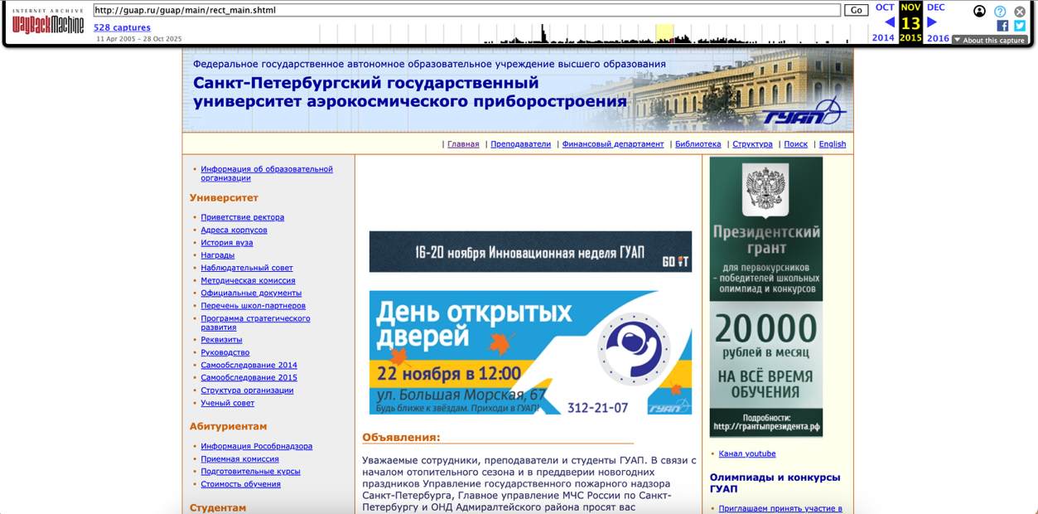
Рисунок 2 – Старая версия сайта ГУАП
Ссылка на ресурс -https://web.archive.org/web/20151113190042/http://guap.ru/guap/main/rect_main.shtml
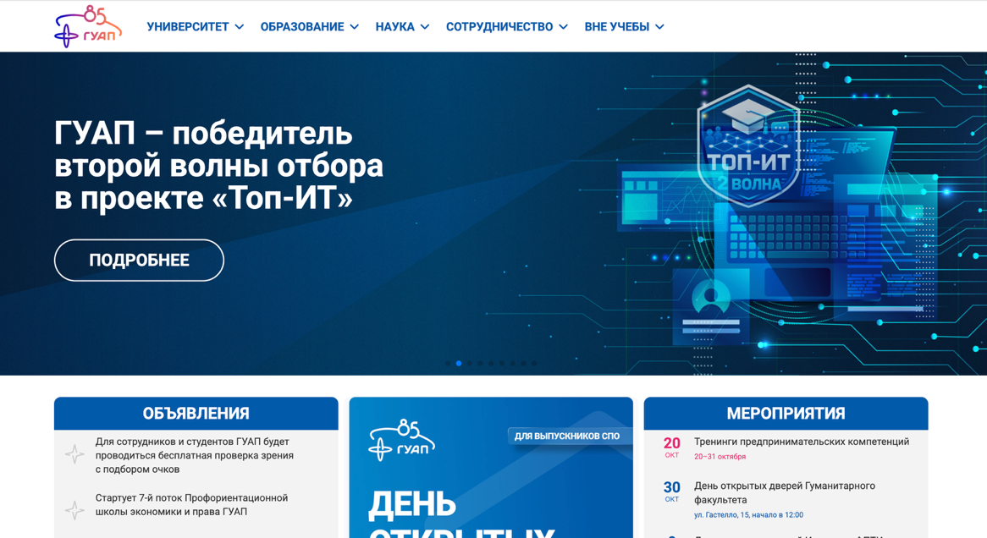
Рисунок 3 – Современная версия сайта ГУАП
Ссылка на ресурс - https://guap.ru/
При сравнении версии сайта университета за 2026 год (рисунок 3) с его вариантом за 2015 год (рисунок 3) можно отметить ряд существенных изменений в структуре и оформлении. В обновлённой версии подразделы скрыты, благодаря чему интерфейс выглядит менее перегруженным и более лаконичным. Количество основных разделов сокращено, а их расположение стало более удобным и интуитивно понятным для пользователей. Это упрощает навигацию и позволяет быстрее находить необходимую информацию.
Кроме того, на сайте появились новые функциональные возможности: переход в личный кабинет, просмотр расписания, переключение языка, поиск по сайту и включение версии для слабовидящих. Благодаря этим инструментам взаимодействие с ресурсом стало более комфортным и доступным для различных категорий пользователей.
Изменился и визуальный стиль сайта: в дизайн были добавлены интерактивные элементы, повышающие удобство взаимодействия с интерфейсом. В целом новая версия характеризуется более открытой структурой, упрощённой навигацией и быстрым доступом к необходимой информации. Сокращение избыточных элементов и упрощение структуры отражают ориентацию университета на принципы прозрачности, доступности, эффективного взаимодействия и удовлетворения потребностей пользователей.

- Гранты и конкурсы: от поиска к действию
«Твой Ход» (рисунок 4) — один из ключевых студенческих проектов страны, реализуемый Федеральным агентством по делам молодёжи (Росмолодёжь) при поддержке Министерства науки и высшего образования Российской Федерации.
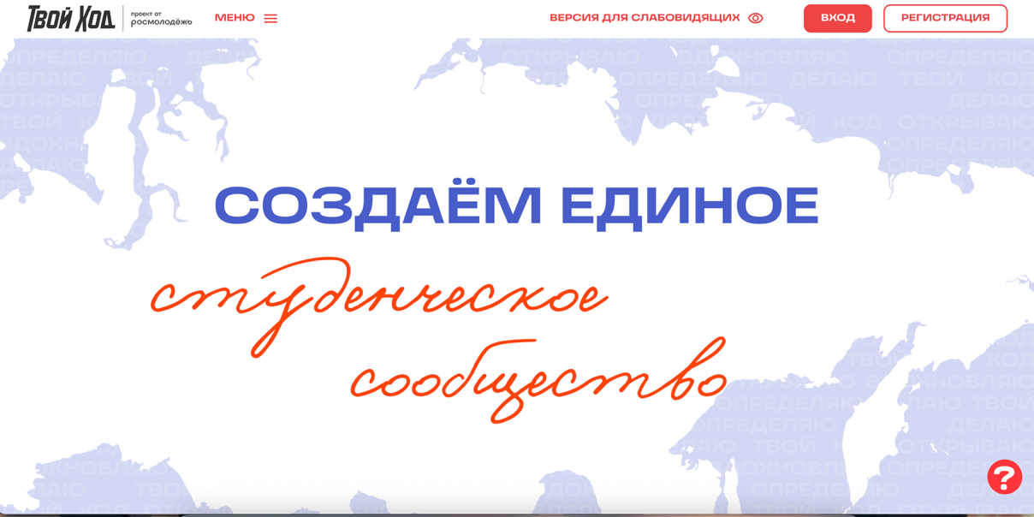
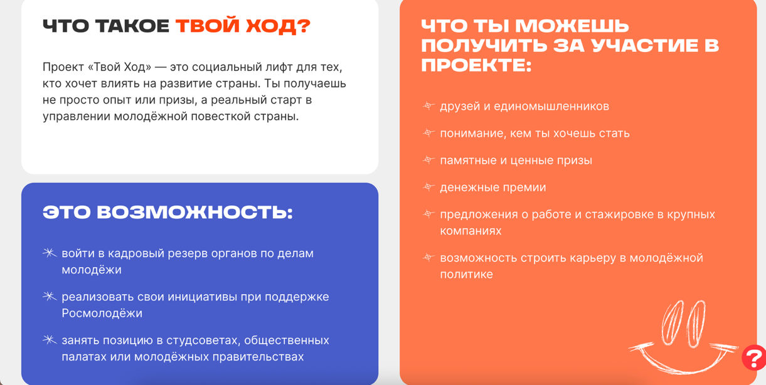
Рисунок 4 – Сайт проекта «Твой ход»
Ссылка на ресурс - https://tvoyhod.online/
В проекте «Твой ход» могут принимать участие студенты российских образовательных организаций высшего образования. Конкретные условия зависят от выбранного конкурсного трека.
Этапы подачи заявки:
- Регистрация на официальной платформе проекта «Твой ход»
- Выбор конкурсного трека. Участники могут выбрать один из пяти конкурсных треков: «Делаю», «Определяю», «Открываю», «Вдохновляю», «Твой ход, Староста!».
- Присоединение к единому студенческому сообществу России
В качестве собственного проекта я бы предложила разработать цифровой студенческий навигатор ГУАП. Он объединял бы информацию о мероприятиях, студенческих объединениях, научных проектах и возможностях получения грантов. Такой сервис помог бы первокурсникам быстрее адаптироваться к университетской жизни и находить интересующие их направления деятельности.
- Научные и творческие объединения: практический шаг
  - Разговорный клуб ГУАП.
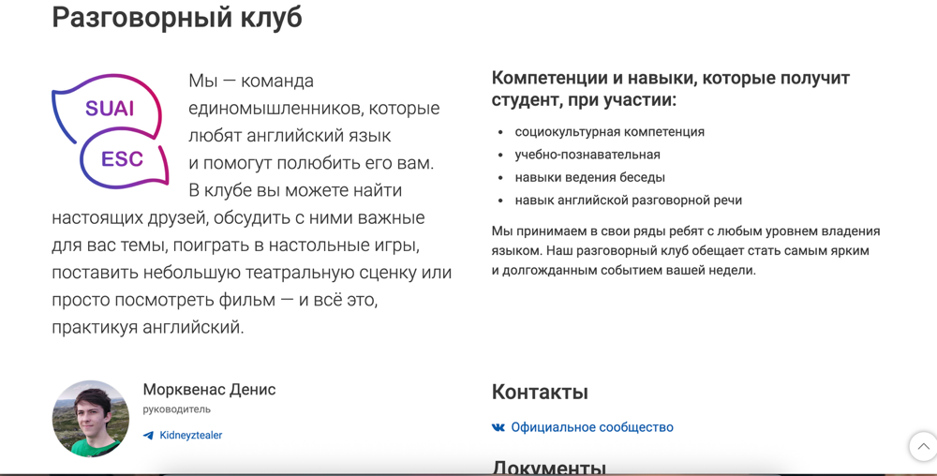
Рисунок 5 – Разговорный клуб ГУАП
Ссылка на ресурс: https://guap.ru/studlife/tclub
Разговорный клуб объединяет студентов, заинтересованных в изучении английского языка и общении на иностранном языке.
Меня привлекает это объединение возможностью улучшить разговорные навыки, познакомиться с новыми людьми и преодолеть языковой барьер. Особенно интересны встречи, настольные игры, просмотр фильмов и обсуждение различных тем.
Руководитель: Морквенас Денис.
  - Клуб настольных игр «Созвездие»
Клуб объединяет студентов, которым интересны настольные игры, интеллектуальные развлечения и общение.
Меня привлекает возможность развивать логическое мышление, стратегические навыки и умение работать в команде. Участие в подобных мероприятиях также позволяет расширить круг общения и познакомиться со студентами других направлений.
Руководитель: Марк Мозгов.
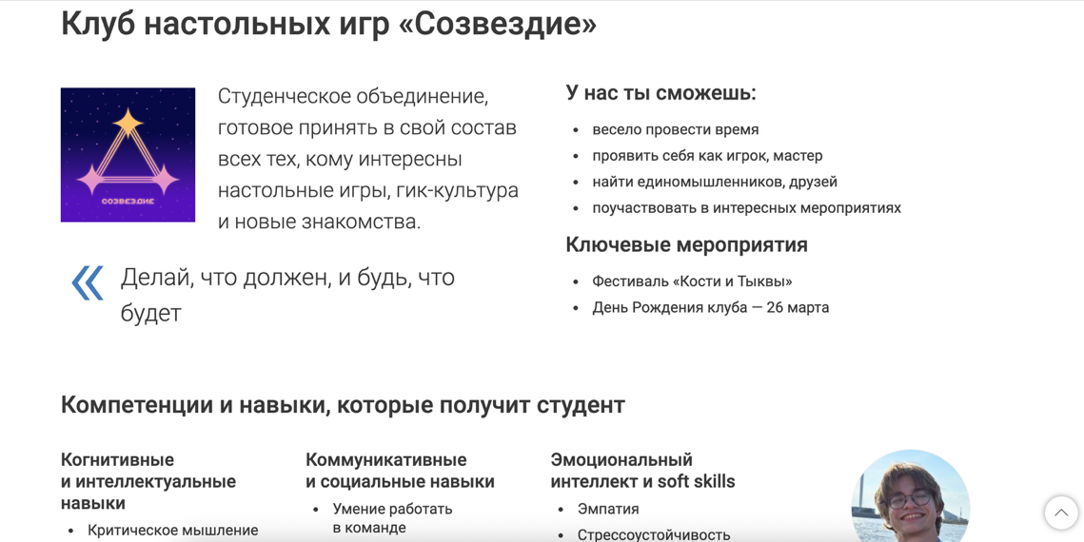
Рисунок 6 – Клуб настольных игр «Созвездие»
Ссылка на ресурс: https://guap.ru/studlife/constellation

4. Анализ научного ландшафта
В качестве примера публикации, я выбрала статью Турнецкой Е. О. и Аграновского А. И. — Применение инструментов педагогического дизайна при проектировании программы профессиональной переподготовки в рамках проекта «Цифровые кафедры» (рисунок 7).
Уровень публикации: Статья в научном журнале «Актуальные проблемы экономики и управления» (ГУАП), 2023, вып. 1(37).
Название публикации: Применение инструментов педагогического дизайна при проектировании программы профессиональной переподготовки в рамках проекта «Цифровые кафедры».
Ключевые термины: педагогический дизайн, профессиональная переподготовка, цифровые кафедры, проектирование образовательных программ.
Авторы и их аффилиации:
  - Турнецкая Елена Леонидовна — Санкт-Петербургский государственный университет аэрокосмического приборостроения (ГУАП), Санкт-Петербург, Россия.
  - Аграновский Андрей Владимирович — Санкт-Петербургский государственный университет аэрокосмического приборостроения (ГУАП), Санкт-Петербург, Россия.
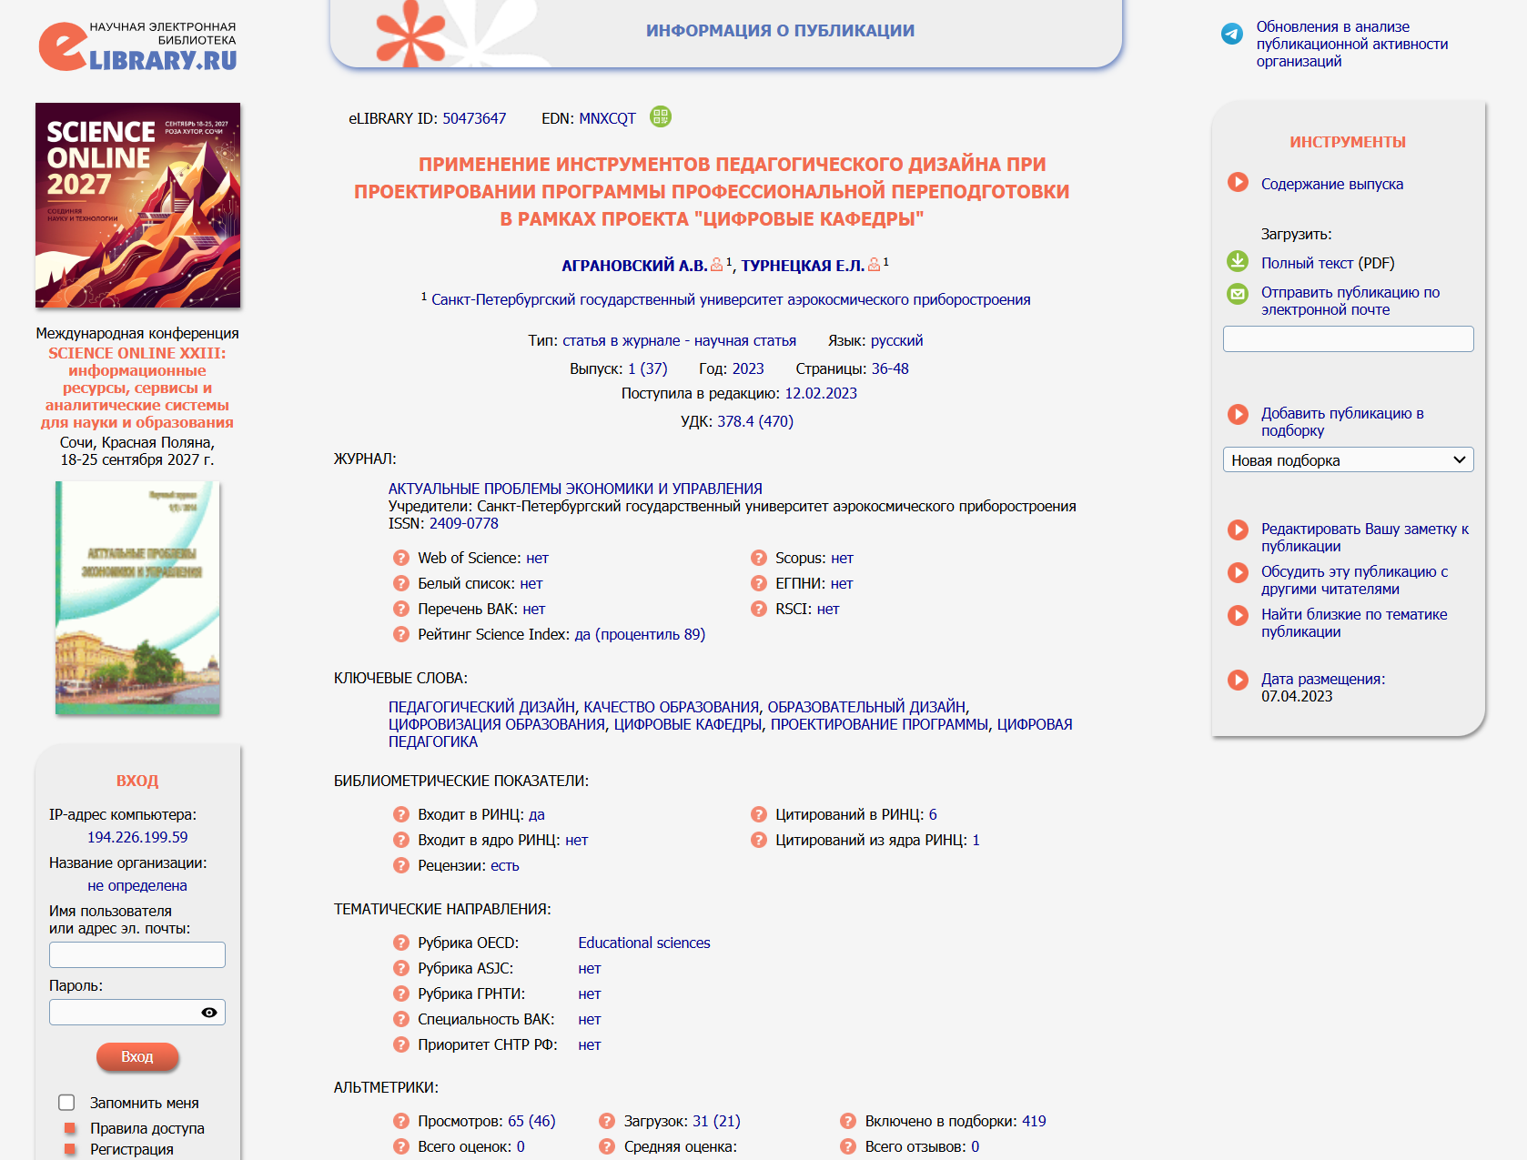
Рисунок 7 – Статья Применение инструментов педагогического дизайна при проектировании программы профессиональной переподготовки в рамках проекта «Цифровые кафедры»

5. Мероприятия: осознанное участие

Для анализа использован официальный сайт регионального цифрового форума «Время IT» (рисунок 8). Ссылка на ресурс: https://guap.ru/c/itforum
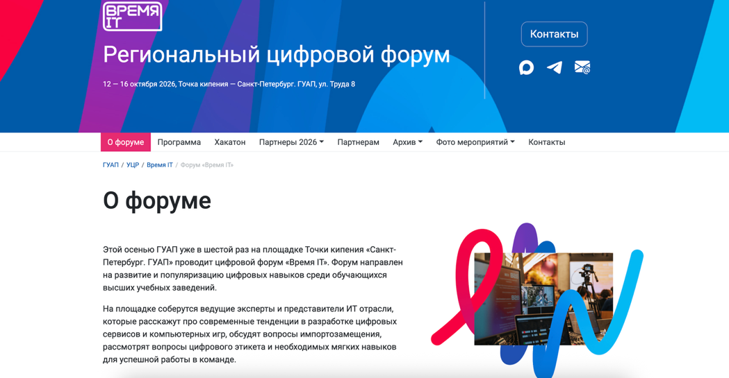
Рисунок 8 – Форум «Время IT»
Форум проводится ГУАП и направлен на развитие цифровых компетенций студентов. В рамках мероприятия выступают специалисты IT-компаний, представители бизнеса и эксперты в области цифровых технологий.
В 2026 году VI региональный цифровой форум проходил с 12 по 16 октября на площадке «Точка кипения — Санкт-Петербург. ГУАП».
Два наиболее привлекательных доклада:
- «От диплома к продакшену: какие навыки нужны, чтобы быть востребованным IT-специалистом».
Доклад интересен возможностью узнать, какие знания и практические навыки необходимы для начала профессиональной деятельности. Особенно полезно понимание различий между университетской подготовкой и требованиями реальных работодателей.

- «Кибервойна уже идет. А ты на чьей стороне?»
Тема привлекает актуальностью информационной безопасности и необходимостью защиты цифровых систем. Она позволяет лучше понять современные угрозы и роль специалистов по кибербезопасности.
Вопросы спикерам:
- Какие профессиональные навыки сегодня наиболее важны для начинающего IT-специалиста?
- Как студенту получить первый практический опыт ещё во время обучения?
- Какие технологии и направления IT будут наиболее востребованы в ближайшие годы?
Я бы хотела в дальнейшем участвовать в таких мероприятиях, поскольку подобные форумы позволяют познакомиться с представителями IT-индустрии, узнать о современных технологиях, получить практические знания и лучше понять требования работодателей.

6. Работодатели и AI: проверка реальности

Результаты сравнительного анализа:

По итогам 2023 года можно отметить, что прогнозы нейросетей в целом совпадают с данными реального рынка труда, представленными на платформе hh.ru, в части определения наиболее востребованных профессий. Однако при более детальном рассмотрении выявляются определённые различия.

Основные совпадения:
- Наиболее востребованные профессии. Как нейросети, так и данные hh.ru выделяют три основные категории специалистов: разработчиков и программистов, занимающих первое место, сотрудников технической поддержки — второе, а также аналитиков — третье.
- Отдельные IT-направления. Оба источника отмечают высокий спрос на Java-разработчиков, а также системных аналитиков. При этом последняя специальность продемонстрировала особенно существенный рост востребованности — на 117%.

Основные различия:
- Степень детализации информации. Нейросети, как правило, представляют обобщённые перечни профессий, используя такие категории, как «разработчик» или «аналитик». В отличие от них, hh.ru предоставляет более конкретные статистические данные: на разработчиков приходилось 32% вакансий, на специалистов технической поддержки — 13%, на аналитиков — 8%. Кроме того, платформа указывает востребованные языки программирования и технологические стеки, среди которых Java, PHP, Python, C# и C++.
- Отражение актуальных тенденций рынка. Согласно реальной статистике, в 2023 году наблюдался значительный рост спроса на системных аналитиков (117%), ML-инженеров, SRE-специалистов, а также менеджеров проектов и продуктов. При этом нейросети не всегда учитывают новые и быстро развивающиеся направления, уделяя больше внимания традиционным IT-профессиям.

Навыки и дополнительные требования работодателей, не отражённые в ответах нейросетей:
При формировании перечня востребованных профессий нейросети зачастую не учитывают ряд требований, которые непосредственно указываются работодателями в описаниях вакансий.
- Требования к опыту работы. В вакансиях для Java-разработчиков наиболее часто встречалось требование наличия профессионального опыта от 3 до 6 лет. Вместе с тем в 2023 году увеличилось количество предложений для начинающих специалистов (junior) — спрос на них вырос на 101%. Данная тенденция не всегда находит отражение в обобщённых ответах нейросетей.
- Формат занятости. Ещё одним аспектом, которому нейросети уделяют недостаточно внимания, является распространение удалённой работы. В 2023 году удалённый формат предусматривался в 37% IT-вакансий, тогда как в 2022 году этот показатель составлял 25%. Кроме того, 9,3% предложений предполагали гибридный формат работы.
Таким образом, нейросети достаточно точно определяют основные востребованные профессии, однако их ответы не всегда отражают актуальную динамику рынка труда, конкретные профессиональные требования и особенности условий занятости. Данные hh.ru позволяют получить более детальное представление о текущих тенденциях и требованиях работодателей.
7. Анализ социальных сетей вуза
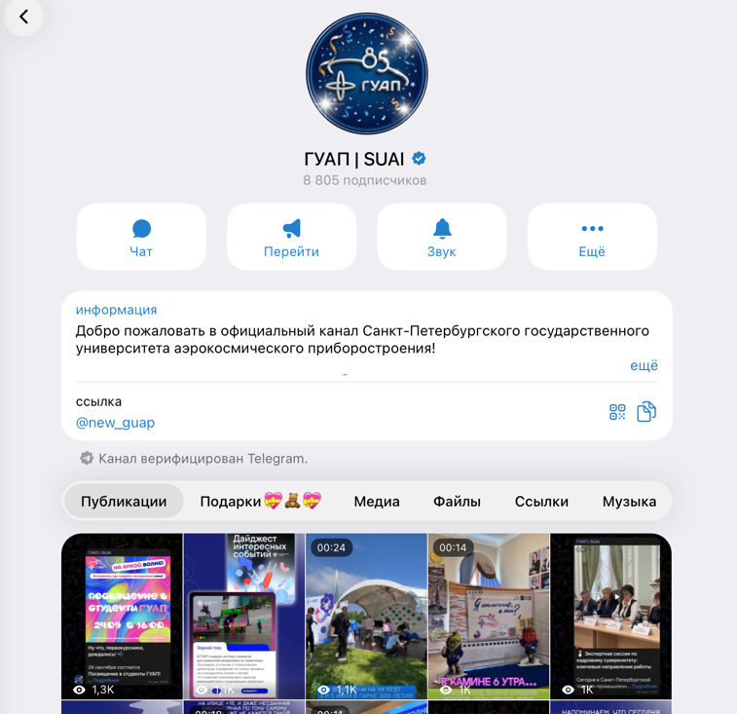
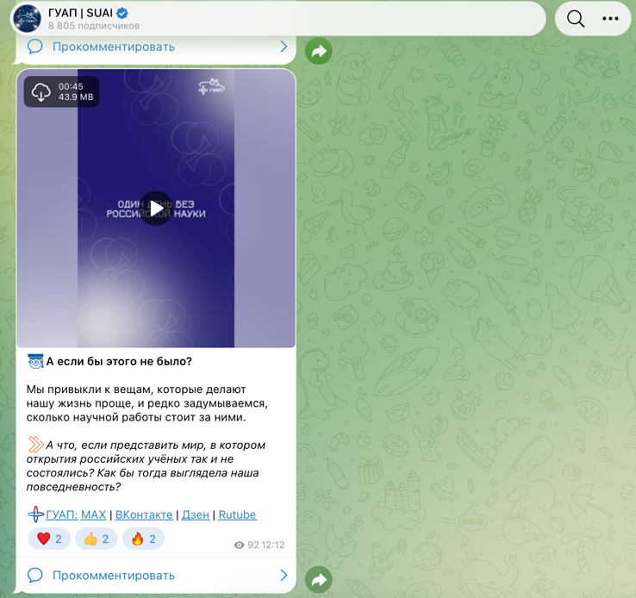
Рисунок 9 – телеграмм канал ГУАП
Для анализа был выбран официальный телеграмм канал ГУАП (рисунок 9). Период анализа: октябрь 2026 года.
1. Частота публикаций. Канал обновляется регулярно, публикации выходят практически ежедневно. Размещаются новости университета, информация о мероприятиях, достижениях студентов и образовательных возможностях.
2. Самый популярный контент. Наибольший интерес представляют публикации о достижениях студентов, конкурсах, спортивных победах и университетских мероприятиях. Например, публикация с викториной о студенческом конкурсе набрала около 1,59 тыс. просмотров.
3. Диалог с аудиторией. Обратная связь присутствует: подписчики оставляют реакции и комментарии. Также канал использует опросы, викторины и специального бота обратной связи, что способствует взаимодействию со студентами.
8. Проверка фактов
Для проверки выбрано утверждение о позициях ГУАП в Национальном рейтинге университетов. Ссылка на ресурс: https://new.guap.ru/pubs/24965
В публикации от 25 июня 2025 года сообщается о результатах Национального рейтинга университетов, составленного группой «Интерфакс». В исследование вошли 389 российских вузов.
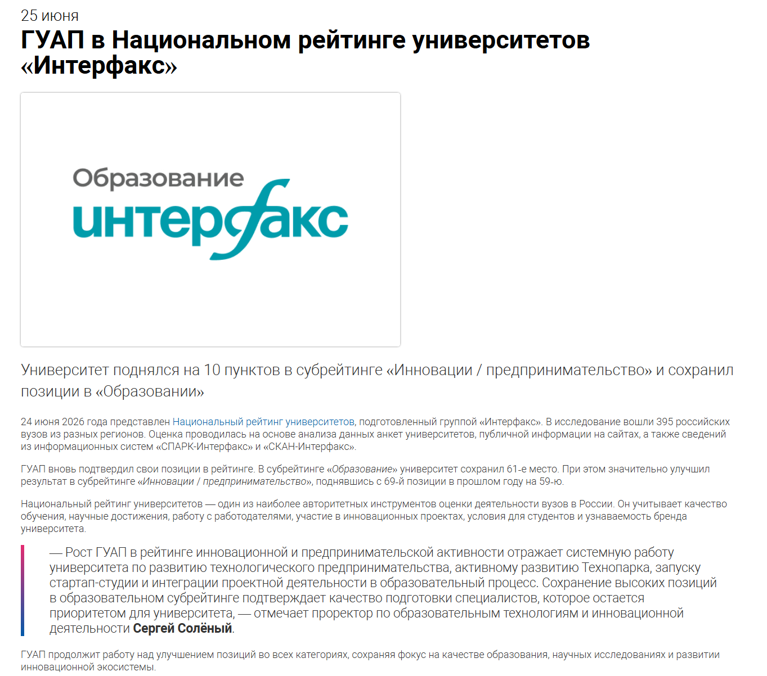
Рисунок 10 – Пост на сайте ГУАП
Источник рейтинга: группа «Интерфакс». Официальная страница рейтинга: https://group.interfax.ru/products/education/rating/
Университеты оценивались по шести основным направлениям:
1. Образование.
2. Исследования.
3. Социальная среда.
4. Сотрудничество.
5. Инновации и предпринимательство.
6. Бренд университета.
Результаты ГУАП за 2025 год:
- 61-е место по направлению «Образование» (рисунок 11).
- 59-е место по направлению «Инновации / предпринимательство» (рисунок 12).
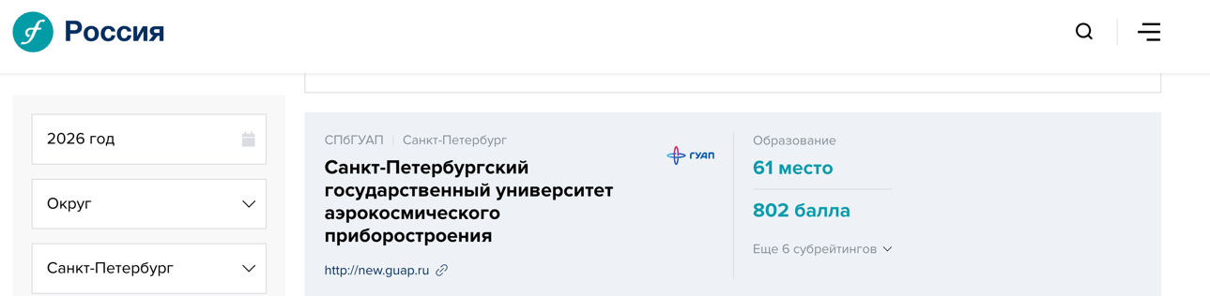
Рисунок 11 – Место ГУАП в рейтинге Интерфакс по направлению «Образование»
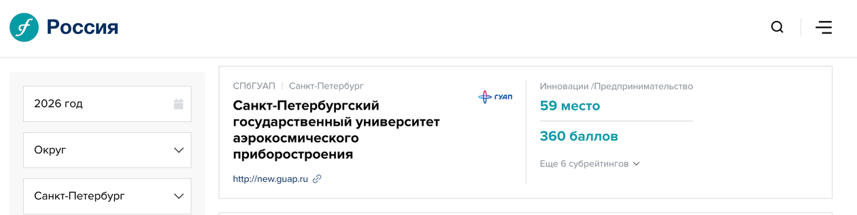
Рисунок 12 – Место ГУАП в рейтинге Интерфакс по направлению «Инновации / предпринимательство»
Вывод: заявление о достижениях университета имеет документальное подтверждение, поскольку результаты опубликованы на официальном сайте ГУАП и основаны на исследовании независимой рейтинговой группы «Интерфакс». Однако при оценке подобных утверждений необходимо учитывать конкретный год, направление рейтинга и методику подсчёта. Нельзя представлять место в отдельной категории как место в общем рейтинге.
9. Карта цифровых сервисов
Цифровые сервисы вуза:
9.1. Личный кабинет
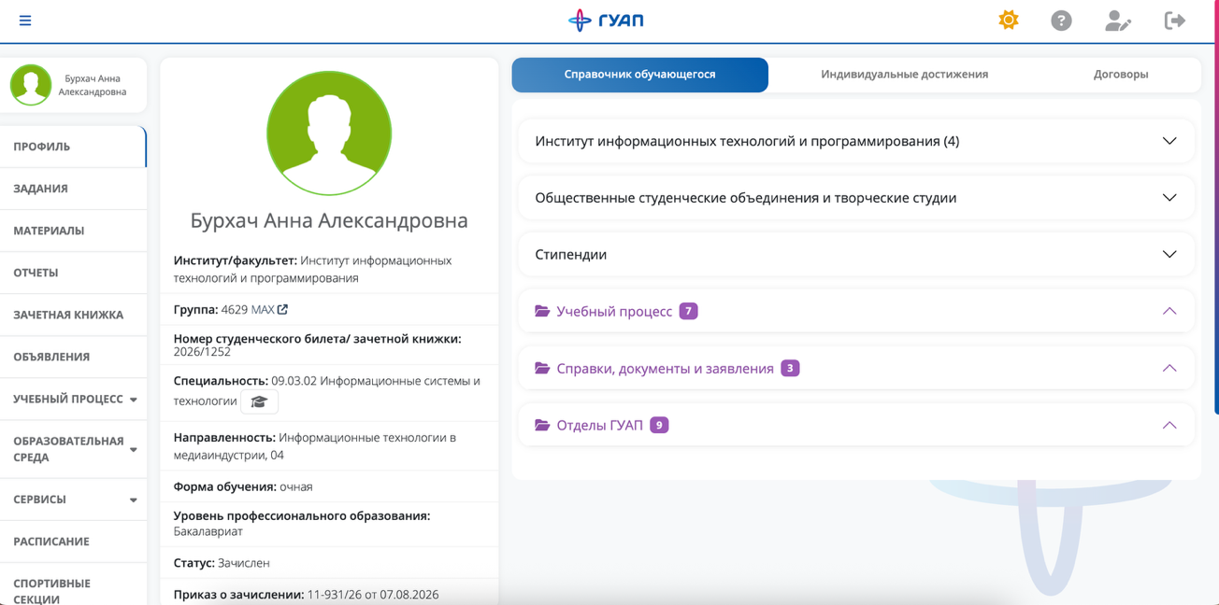
Рисунок 13 – Личный кабинет студента ГУАП
Ссылка на ресурс: https://pro.guap.ru/inside/profile
Как представлено на рисунке 13, личный кабинет содержит все необходимые для организации учебного процесса материалы. Разделы расположены логично и удобно, что позволяет быстро находить нужную информацию и получать доступ к основным функциям сервиса. Дополнительным преимуществом является возможность переключения между светлой и тёмной темами оформления, благодаря чему пользователь может выбрать наиболее комфортный вариант интерфейса. Данный ресурс является наиболее часто используемым мной цифровым сервисом, поскольку объединяет практически все инструменты, необходимые как для учебной, так и для внеучебной деятельности.
9.2. LMS
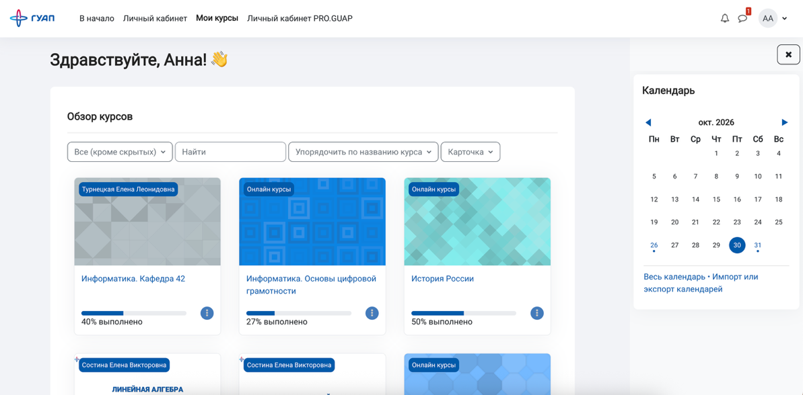
Рисунок 14 – LMS
Ссылка на ресурс: https://lms.guap.ru/my/courses.php
На рисунке 14 представлен сервис онлайн-образования с возможностью удобной авторизации через личный кабинет ГУАП. Одним из его преимуществ является наглядное отображение всех доступных курсов и степени их прохождения в процентном соотношении. Это позволяет пользователю оценивать текущий прогресс, определять объём оставшейся работы и более рационально распределять время между учебными дисциплинами. Данный сервис также регулярно используется мной для получения образования в онлайн-формате.
9.3. Библиотека
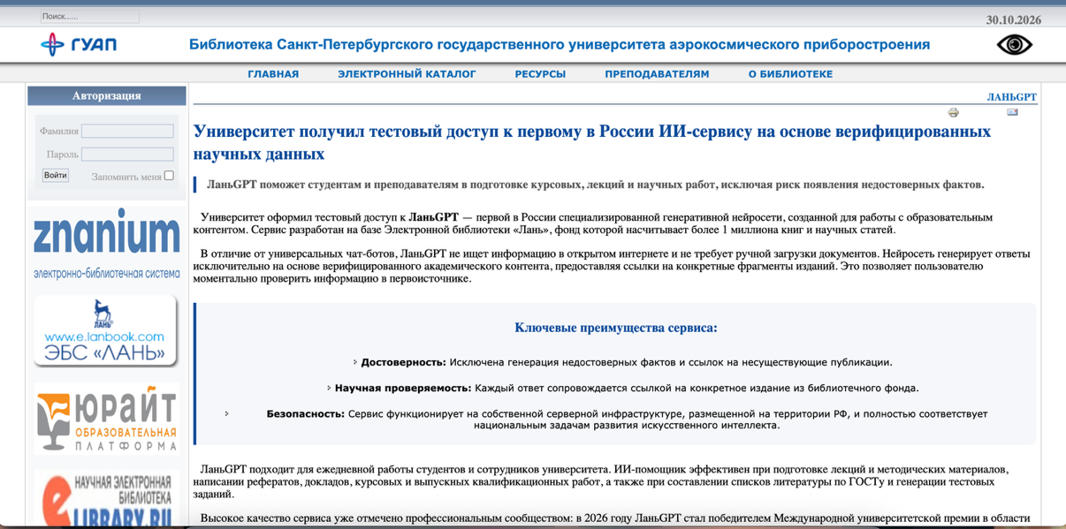
Рисунок 15 – Библиотека
Ссылка на ресурс: https://lib.guap.ru/jirbis2/index.php?option=com_content&view=featured&Itemid
К данному цифровому сервису я обращаюсь достаточно редко. Как видно на рисунке 15, сайт имеет устаревший дизайн и недостаточно современный интерфейс, что затрудняет освоение его функциональных возможностей и поиск необходимых учебных материалов. Несмотря на это, ресурс содержит актуальную информацию, представляющую интерес как для студентов, так и для преподавателей.
На мой взгляд, цифровая библиотека нуждается в модернизации. Одним из возможных направлений развития может стать внедрение интерактивных инструментов, таких как аннотации, закладки и заметки непосредственно в электронных документах. Это позволит пользователям делать собственные пометки, сохранять важные фрагменты текста и быстрее возвращаться к нужной информации. Кроме того, целесообразно разработать мобильное приложение, которое обеспечит удобный доступ к электронной библиотеке вне дома и позволит синхронизировать данные с веб-версией сервиса.
10. Экспресс-анализ новостной ленты
Для анализы были использованы новости официального сайта ГУАП за октябрь 2026 года.
Новость 1. ГУАП и «Университет 2035» открыли технологическую мастерскую «Дрон-Гараж» (рисунок 16). Дата публикации: 16.10.2026.
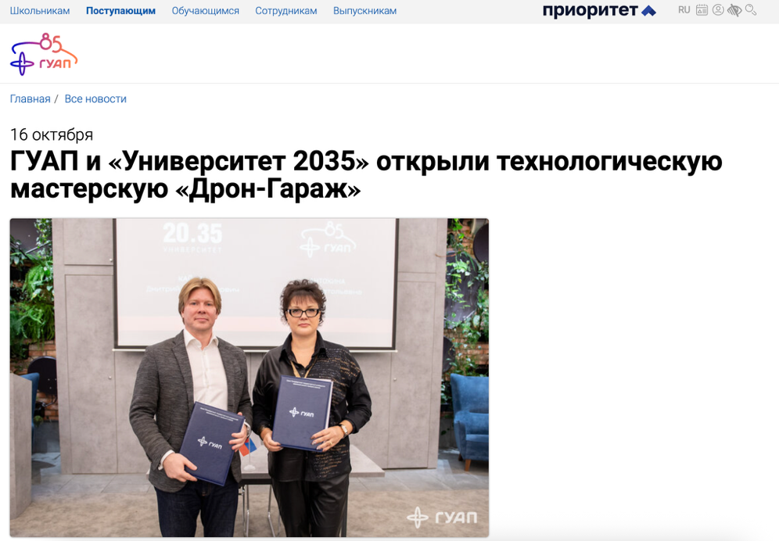
Рисунок 16 – Новость «ГУАП и «Университет 2035» открыли технологическую мастерскую «Дрон-Гараж»»
Целевая аудитория: студенты технических специальностей, преподаватели, абитуриенты, интересующиеся инженерными направлениями.
Стиль подачи: информационный
Призыв к действию: прямой призыв отсутствует, однако публикация знакомит читателей с возможностями практического обучения и технологического развития.
Новость 2. В ГУАП обсудили применение ИИ в инженерии и образовании (рисунок 17). Дата публикации: 16.10.2026.
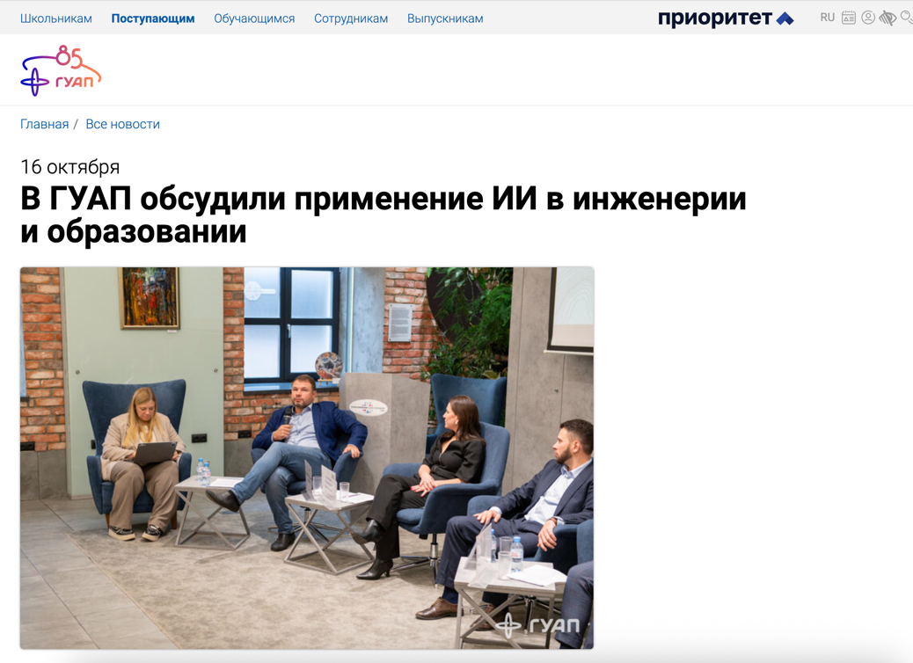
Рисунок 17 – Новость «В ГУАП обсудили применение ИИ в инженерии и образовании»
Целевая аудитория: студенты, преподаватели, научные сотрудники, специалисты в сфере информационных технологий
Стиль подачи: информационно-аналитический
Призыв к действию: прямой призыв отсутствует. Основная задача публикации – информирование о развитии искусственного интеллекта и его применении.
Новость 3. Путь к первому офферу: в ГУАП прошел карьерный интенсив «Время IT» (рисунок 18). Дата публикации: 15.10.2026.
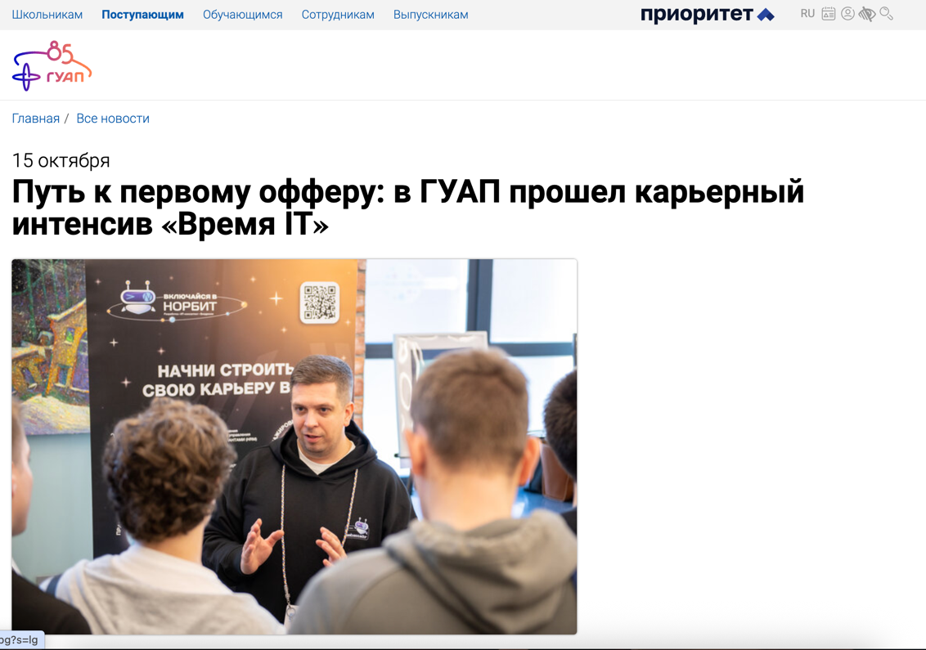
Рисунок 18 - Новость «Путь к первому офферу: в ГУАП прошел карьерный интенсив «Время IT»»
Целевая аудитория: студенты, выпускники, молодые специалисты
Стиль подачи: информационно-мотивационный
Призыв к действию: публикация мотивирует студентов развивать профессиональные навыки, участвовать в карьерных мероприятиях и взаимодействовать с работодателями.

Вывод
В результате выполнения лабораторной работы были освоены методы эффективного поиска, анализа и практического применения информации из открытых источников, цифровых архивов и специализированных баз данных. Освоены навыки грамотного формулирования запросов, выбора надежных и ресурсов, анализа найденной информации.

СПИСОК ИСПОЛЬЗУЕМЫХ ИСТОЧНИКОВ
Инструменты для поиска информации:
- Wayback Machine URL: https://web.archive.org/
- Сайт ГУАП URL: https://new.guap.ru/
- Росмолодёжь.Гранты URL: https://myrosmol.ru/
- Hhru URL: https://stats.hh.ru/
- Телеграм-канал ГУАП URL: https://web.telegram.org/a/#-1001439573476
- Интерфакс URL: https://www.interfax-russia.ru/
- Библиотека ГУАП URL: https://lib.guap.ru/jirbis2/

